Phương pháp mở rộng câu trả lời
Báo lỗi

Phương pháp mở rộng câu trả lời

Exercise 1: Điền các từ dưới đây vào chỗ trống phù hợp để hoàn thành những câu sau:
FANBOYS | Liên kết | nhóm chủ đề
câu đơn | từ đơn lẻ | quen thuộc
Để phát triển câu trả lời, có 3 phương pháp chính: Sử dụng những 1 ………..hoàn chỉnh thay vì 2……………….
Mở rộng câu đơn bằng 3……………….4…….câu hỏi tới những chủ đề5……………
và cấu trúc theo 6…………nhất định.

Exercise 2: Nối liên từ thuộc FANBOYS đã học với cách sử dụng tương ứng
Diễn tả nguyên nhân
Bổ sung những thông tin liên quan tới nhau
Nối hai ý mang nghĩa phủ định
Kết hợp thông tin trái ngược
Diễn tả kết quả của một hành động
1
For
2
But; Yet
3
So
4
Nor
5
And; Or

Exercise 3: Chọn câu đơn phù hợp để trả lời các câu hỏi IELTS Speaking Part 1 dưới đây

1 Who is important to you in your family?

A. My family is really important to me.
B. My father has a great effect on me in my family.
C. My father thinks I am the most important person in his life.
2 Do you have a large family or a small family?

A. I have a nuclear family with just myself and my parents.
B. Yes, it is a small one.
C. I prefer to have an extended family in the future.
3 Are you a student?

A. Yes, I am now a full-time university student majoring in Business English.
B. Yes, I am currently working as a Business Analyst in a start-up company.
C. Yes, I am
4 Do you live in a town or a city?

A. I currently live in one of the biggest cities in Vietnam, Ho Chi Minh City
B. I am living in the North of Vietnam
C. I prefer to live in a metropolitan city.
5 How often do you go shopping?

A. To be honest, I don’t go shopping very often, only once or twice a month.
B. Shopping is not my cup of tea.
C. Not so often.
6 Do you like cooking?

A. I am really interested in cooking.
B. Not really, I spend a lot of time cooking.
C. Yes, I do.

Exercise 4: Chọn từ/ cụm từ phù hợp để hoàn thành chỗ trống trong các câu sau
Do you often watch TV?
I rarely watch it, __ I'm preoccupied with work all the time. __, when I am at a loose end, I still try to spare some time to watch the news on TV.

A. for – yet
B. for – and
C. for - or
2 When do you listen to music?
Well, I listen to music whenever I have free time, ___ listening to music helps me relax __ recharge my batteries after a long day at work

A. for – and
B. so – and
C. nor - and
3 Do you like reading?
Well, it depends. I am a big fan of science fiction novels, ___ I find reading textbooks ___ articles quite boring

A. yet - and
B. but – or
C. Cả A & B đều đúng
4 How often do you go shopping?
I’m not a big fan of shopping, ___ I don’t go very often. If there’s a special occasion coming up like my birthday or New Year, I’ll head out to the shopping mall and find a nice dress for it, ___ I do like getting dressed up. ___ in general, I’m not a big shopper.

A. so - for – but
B. so - and – and
C. so - yet - but

Exercise 5: Sử dụng từ gợi ý trong ngoặc để nối các cặp câu trong ngoặc kép dưới đây thành câu trả lời hoàn chỉnh.
Lưu ý: Nguyên tắc dùng dấu phẩy (,) với liên từ kết hợp:
+ Nếu liên từ kết hợp được dùng để liên kết 2 mệnh đề độc lập (mệnh đề có thể đứng riêng như một câu) thì giữa hai mệnh đề phải sử dụng dấu phẩy (,).
- Eg: I took a book with me on my holiday, yet I didn’t read a single page. (I took a book with me on my holiday và I didn’t read a single page là mệnh đề độc lập nên phải có dấu phẩy)
+ Nếu liên từ được dùng để kết nối 2 cụm từ (câu không hoàn chỉnh) hoặc từ (ví dụ trong danh sách liệt kê) thì không cần dùng dấu phẩy (,).
- Eg: I do morning exercise every day to keep fit and relax. (keep fit và relax không phải mệnh đề độc lập nên không phải có dấu phẩy)
+ Khi liệt kê từ 3 đơn vị trở lên, ta dùng dấu phẩy ở giữa các đơn vị trước; với đơn vị cuối cùng ta có thể dùng hoặc không dùng dấu phẩy.
- Eg: Many fruits are good for your eyes, such as carrots, oranges, tomatoes (,) and mangoes.
Nhiều loại trái cây rất tốt cho đôi mắt của bạn, chẳng hạn như cà rốt, cam, cà chua (,) và xoài.
a) My father has a great impact on me. “He works every day. He always helps me with my studies.” (liên từ “but")
⇒ My father has a great impact on me. 1…………
. b) I have a nuclear family with just myself and my parents. “I’m an only child. I didn’t have any brother or sister to play with.” (liên từ “so")
⇒ I have a nuclear family with just myself and my parents. 2……………….
. c) Yes. I am now a full-time student majoring in Business English. “I’m in my third year. Though it’s tough at times, I’m really enjoying my course.” (liên từ “and")
⇒ Yes. I am now a full-time university student majoring in Business English. 3……
. d) To be honest, I don’t go shopping very often, maybe only once or twice a month. “I’m really busy all the time. Shopping isn’t the most important thing to me.” (liên từ “so")
⇒ To be honest, I don’t go shopping very often, maybe only once or twice a month. 4………
. e) I am really interested in cooking. “I am not very good at it. I think it is an important skill.” (liên từ “yet")
⇒ I am really interested in cooking. 5…………
.

Exercise 6: Điền các từ dưới đây vào chỗ trống phù hợp để hoàn thành các câu văn sau.
Lưu ý: Cần chia động từ phù hợp
recharge | refresh
blow off | relax
a) Spending time on a hobby is a way to 1……..
your mind after a busy working day.
b) Playing sport not only keeps you in shape but also helps you to 2…….. some steam.
c) I am not good at mountain climbing but I try to maintain this hobby because it 3…….. my battery after a week.
d) Music is an important part of my life, for it allows me to 4…….. whenever I sing and dance along with my favorite songs.

Exercise 7: Dựa vào liên từ FANBOYS và các cụm từ ở trong bài tập trước, hãy viết lại các câu sau dựa từ gợi ý, để hoàn thành phần trả lời cho đề IELTS Speaking Part 1 dưới đây
Lưu ý: Cần chia động từ phù hợp
1

Question: Is it important to have a hobby? Why?

Yes, I think/ have a hobby/ important,/ for/ it/ a way/ blow off steam/ after/ working time.

In my case,/ play football/ once a week/ with some friends/ help me/ refresh my mind/ and/ keep fit.
2

Question: Do you like walking?

I/ not / a sporty person,/ but/ I love/ walk/, for/ it / help me/ recharge my battery/ after a working day.
3

Question: Do you think all children should learn to play a musical instrument?

I think/ be able/ play a musical instrument/ be really beneficial to children.

It/ a great way/ help our brains/ with maths/ and /also other languages.

It/ also/ an interesting hobby/ and/ allow us/ refresh our minds.

Nối các cụm từ dưới đây với nghĩa tiếng Việt tương ứng
Lưu ý: Các cụm từ dưới đây sẽ xuất hiện trong các bài tập speaking sau, vậy nên các bạn hãy ghi lại những từ vựng này vào vở nhé!
Vùng quê hoang sơ
Cánh đồng lúa rộng lớn
Ngủ nướng
Tuần làm việc bận rộn
Trang trí cho căn nhà của chúng tôi
Sạc đầy năng lượng
1 Vast paddy field

2 A busy working week

3 Recharge my battery

4 Unspoiled countryside

5 Decorate our home

6 Sleep in

Exercise 9 Điền các cụm từ tiếng Anh thích hợp vào chỗ trống tương ứng với các từ tiếng Việt được IN HOA

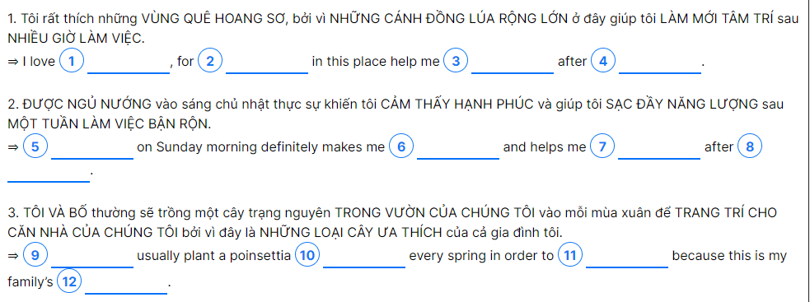

Exercise 11: Các ý trả lời nào có thể ĐƯỢC TẬN DỤNG để trả lời câu hỏi IELTS Speaking part 1 tương ứng dưới đây
I love unspoiled countryside, for vast paddy fields in this place help me refresh my mind after long working hours
Sleeping in on Sunday morning definitely makes me feel happy and helps me recharge my battery after a busy working week
My father and I usually plant a poinsettia in our garden every spring in order to decorate our home because this is my family’s favorite kinds of trees

